Муниципальное бюджетное образовательное учреждение
дополнительного образования детей
«Дом детского творчества»

«В дорогу с Богом!»
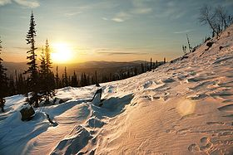
Часовни
Кузнецкого Алатау

Осинники
2013
Муниципальное бюджетное образовательное учреждение
дополнительного образования детей
«Дом детского творчества»

Областной конкурс «Семь чудес Кузбасса», посвященный 70-летию образования Кемеровской области

«В дорогу с Богом!»
Часовни
Кузнецкого Алатау

Составитель: педагог- организатор
МБОУ ДОД ДДТ
К.В. Сухоплюева

Осинники
2012

Пояснительная записка
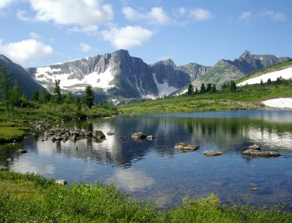
Кузнецкий Алатау, что с шорского языка означает – «пестрые горы», один из прекраснейших уголков природы Кузбасса, так называемая «Мекка» для туристов, которую ежегодно посещают тысячи любителей «костра и ветра» и не важно, какое время года, эти горы манят своей красотой. Зимой и летом здесь можно встретить туристов, которые преодолевают многочисленные маршруты по этому живописному месту, каждый увлекателен по своей сути, проходящие через крутые спуски и подъемы, горные ручьи и реки, прижимы, переправы, озера, курумы…
Летом эти горы они действительно пестрые. У подножия горных массивов и хребтов расположены участки степей, лесостепей, сосновых и лиственных боров, усеянные пестрым ковром цветов. По склонам гор растянулась черневая тайга, с доминирующими пихтой и кедром, с примесью березы и осины. Вершины гор заняты субальпийскими лугами, горной тундрой и курумниками. Здесь водятся марал, лось, косуля, соболь, местами кабарга. Постоянно обитает дикий северный олень, не совершающий миграции за пределы Кузнецкого Алатау.
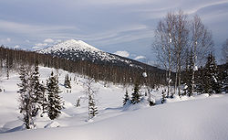
Район Кузнецкого Алатау хорошо освоен туристами-лыжниками. Здесь совершаются путешествия от первой до пятой категории сложности. Сочетание гор альпийского типа с тайгой, наличие перевалов и вершин различной сложности, удобство подъездов к району делают его чрезвычайно интересным и удобным для проведения пеших и лыжных походов. И даже летом в этих горах можно встретить горнолыжников, катающихся по снежникам.
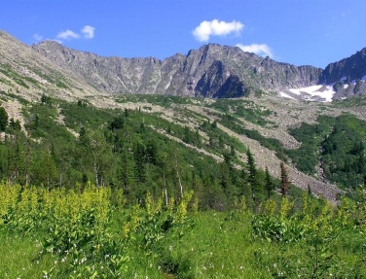
Кажется, нет ничего лучше, нагулявшись по бескрайним таежным просторам, налюбовавшись на синие вершины, и может покорив одну из них, разложив под вечер крылья палатки и, завернувшись в спальник, уснуть блаженным сном. Хотя палатка – это всего лишь подобие дома. Зимой и летом в дождливую погоду в ней не так уж комфортно. Поэтому слова «туризм» и «комфорт» кажутся не совместимы, тем не менее, прекрасно, что есть туристские приюты, оборудованные необходимым снаряжением для приготовления пищи, отдыха, ночевки и.т.д. и то, что отправляясь сюда в поход можно облегчить свою ношу, оставив дома палатки, котлы и даже спальники, так как на туристских приютах все это есть.
Но помимо того, что сам по себе Кузнецкий Алатау уникальное место, теперь здесь построены две часовни.
Часовня Воздвижения Креста Господня
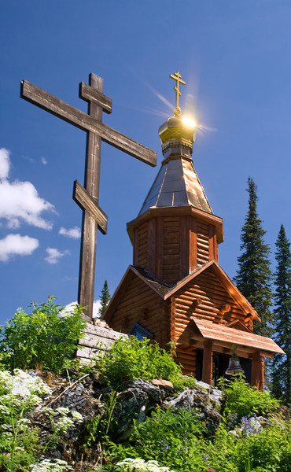
В горах Пакистана произошла трагедия. При восхождении на вершину К-2 погибли наши земляки — лидеры российского альпинизма — Юрий Утешев, Александр Фойгт и Аркадий Кувакин. В память о них и о других, не вернувшихся домой, покорителях вершин на Поднебесных Зубьях постролен приют «Снежный барс», на котором возведена часовня в память о погибших альпинистах. Она носит имя Воздвижения Креста Господня. Представляет собой деревянную часовню с колокольней, иконостасом с мозаичными иконами и художественными витражами в окнах. 11 августа освящена часовня Воздвижения Креста Господня.
Для строительства создали некоммерческий фонд. Средства на его счет перечислили более двух тысяч человек. Кроме того, деньги на строительство передали междуреченские единороссы, ветераны Афганистана, междуреченская территориальная организация Росуглепрофа, крупные угольные предприятия Кузбасса. Свою лепту уже внесли владыка Аристарх, многие благочинные, работники епархиального управления, священники и прихожане храмов. По решению губернатора, из бюджета перечислен один миллион рублей. Всего для реализации проекта привлечено около семи миллионов рублей.
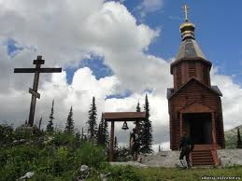
Осенью 2006 года был водружен крест и установлен закладной камень на месте будущей часовни, а спустя год большая часть работ была завершена. Комплекс находится в 9 километрах от поселка Амзас – отправной точки всех туристических маршрутов Кузнецкого Алатау. Это место очень популярное у туристов всех возрастов, рядом расположен приют «Алгуй», пик «Поднебесный», водопады, Алгуйские тремолиты и крупнейшее в России месторождение талька. В этом месте пролегают тропы, которые идут дальше на десятки километров. Летом и зимой это очень посещаемое место.
В туристической части комплекса построен приют «Снежный барс». Это двухэтажный светлый деревянный дом, в котором могут остановиться все желающие туристы. Назван он в честь погибших кузбасских альпинистов («снежный барс» - это почетное звание, которое присваивается покорителям вершин - семитысячников).
Сама часовня – дело рук мастеров томской региональной организации «Союз монументалистов, скульпторов, дизайнеров». Из лиственницы и сосны в г. Томске изготовили сруб, который перевезли в г. Абакан, а оттуда к месту установки.
Спроектировал часовню Валерий Иконников, так же в работах принимали участие автор мозаичных икон – Алексей Потемкин, автор витражей Николай Илешин, плотники под руководством Николая Ушакова, столяр Александр Горбачев.
Купол изготовлен в г. Трехгорный Челябинской области, а 48 килограммовый колокол – в Новосибирске. Для установки купол нужно было пронести в гору 500 метров, это сделали более 20 человек, а после установили при помощи системы рычагов.
Не каждая часовня имеет такие красочные витражи и уникальное убранство – мозаичные иконы Божьей Матери, Николая Чудотворца, Воздвижения Креста Господня.
Игумен Пимен, настоятель храма Св. Вел. Пантелеймона в селе Безруково Новокузнецкого района, сказал: «Каждый человек на земле – путник. И свой путь мы должны стараться пройти достойно. В России довольно редкое явление – часовня в горах, в природе. Теперь в этом месте человек будет спрашивать благословения у Бога на свой путь. Людям это нужно, они молятся с верой, надеждой, радостью, и в сердцах их появляется умиротворение и спокойствие».
Прийти в часовню, поставить свечу, помолиться, полюбоваться может каждый. Прямо с туристической тропы открывается сказочный вид на возвышенность и стоящую среди приветливой зелени пихт часовню, которая настолько органично вписалась в ландшафт, как будто сама здесь и выросла. А весь комплекс станет памятником нашим землякам, их делам, они будут примером для тысяч ребят, которые тоже решат связать свою жизнь с туризмом и путешествиями.

Часовня в честь святителя Луки (Войно-Ясенецкого)
В горах Кузнецкого Алатау на туристическом приюте «Кузбасский» 11 июня 2011 года состоялось освящение закладного камня под строительство храма-часовни в честь святителя Луки (Войно-Ясенецкого).
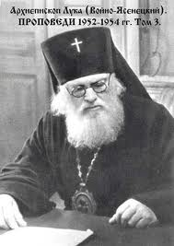
Архиепи́скоп Лука́ (родился Валенти́н Фе́ликсович Во́йно-Ясене́цкий; 27 апреля (9 мая) 1877, Керчь — 11 июня 1961, Симферополь) — профессор медицины и духовный писатель, епископ Русской православной церкви; с апреля 1946 года — архиепископ Симферопольский и Крымский. Лауреат Сталинской премии первой степени (1946). Умер 11 июня 1961 года в воскресенье, в день Всех святых. Архиепископ Лука (Войно-Ясенецкий) был похоронен на Первом Симферопольском кладбище, справа от храма Всех святых г. Симферополя. После канонизации Православной Церковью в сонме новомучеников и исповедников Российских (22 ноября 1995 года), его мощи были перенесены в Свято-Троицкий Собор (17-20 марта 1996 года). Прежняя могила св. Луки также почитаема верующими.
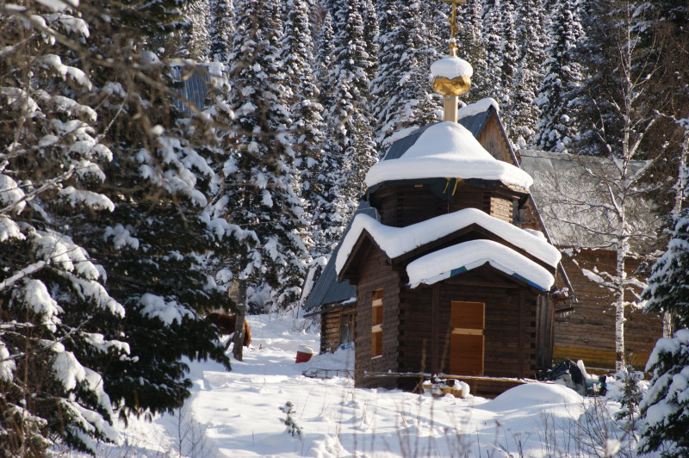
По благословлению епископа Кемеровского и Новокузнецкого Аристарха чин освящения возглавил протоиерей Евгений Сидорин, начальник дружины Братства православных следопытов «Кемеровоград».
На мероприятии присутствовали инициатор, спонсоры строительства Е.Н. Лунев - г.Новокузнецк, А.В. Потемкин – г.Осинники, В.П. Алексеев – г. Междуреченск, заместитель директора Областного детского экскурсионно-туристического центра Михаил Шевалье, а также ребята из отрядов Братства православных следопытов Кемерова, Белова, Осинников, пос. Бачатский, Прокопьевска, Калтана, Киселевска и Новокузнецка.
Однокупольная деревянная часовня со звонницей на 20 прихожан, в которой будут молиться как православные следопыты во время проведения на приюте летних и зимних лагерей, так и туристы, посещающие Кузнецкий Алатау, расположена на туристическом комплексе, который является отправной точкой всех маршрутов этого района. Комплекс представляет собой площадку с 5 двухэтажными домами, баней и летней кухней, оборудованными площадками для игры в теннис и тренировок по спортивному туризму.
Открытие часовни запланировано на 11 июня 2012 года. Она представляет собой деревянный сруб, над которым трудилась бригада краснодеревщиков А. Салагина, крыша будет покрыта мелкой дубовой черепицей, фасад здания будет украшать деревянная резьба, расписанная золотом.
Закладкой фундамента, в августе 2011 года, занимались ребята из Топкинского района с. Верх-Падунский и с.Магистральный – Присягин Иван, Штейзаль Виктор и Шевалье Михаил(младший), которые приехали в Кузнецкий Алатау отдыхать с группой и решили внести свой вклад в строительство часовни.
С левой стороны от часовни будет находиться звонница, состоящая из 5 колоколов, которые изготавливаются на Урале, специальным способом: отливаются в земле. Это займет около 3-х месяцев. Колокола будут подвешены на перекладине, между двумя дубовыми столбами, и укрыты двускатной крышей. На звоннице будет располагаться «подсказка», так что каждый желающий сможет в нее позвонить, услышав прекрасную мелодию, разносящуюся на всю тайгу.
Купол часовни изготовлен из сусального золота Ленинск -Кузнецкими золотарями, и воздвигнут на часовню в начале октября 2011 года. Когда купол доставлялся, река начала замерзать, и когда на переправе сломался мотор у лодки, Г. Цуканов – г..Осинники, С. Лупарев – г.Осинники, несли его на себе, идя по воде, до места от которого его можно было транспортировать на место установки.
Внутри часовня будет украшена витражами расписанными золотом, центральным и двумя боковыми алтарями, с изображением святителя Луки (Войно-Ясенецкого). Алтари и внутренняя отделка будет представлена мелкой резьбой, которая изготавливается согласно церковным коннонам.
Один из инициаторов и спонсоров строительства часовни святителя Луки (Войно-Ясенецкого) – Евгений Николаевич Лунев планирует создать печатный двор, на котором будут изготавливаться календари, брошюрки, открытки, фильмы с молитвами, чтобы каждый человек, отправляющийся в поход, мог взять с собой частичку Бога.

Литературные сведения
Сведения о строительстве часовен были взяты из печатных изданий: газета «Кузбасс», статья И. Красиковой о часовне на приюте «Снежный Барс»; газета «В дорогу с Михаилом Шевалье», статья М.Шевалье «Приюты Кузнецкого Алатау»; из разговоров с очевидцами, спонсорами и инициаторами стройки: Е.Луневым, М. Шевалье, А. Хуторным, Н.Хуторным, В. Алексеевым.
1. Кия-Шалтырь м-в, Кузнецкий Алатау (СВ) \\ Минералогия щелочных массивов и их месторождений. М.: Наука, 1974.- 248 с. (с.112-113, геол. сх
2. Кассирский И. А. Воспоминания о профессоре В. Ф. Войно-Ясенецком. // Наука и жизнь. — 1989. — № 5. — С. 76-89.
3. Лисичкин В. А. Жизнь и творчество Валентина Феликсовича Войно-Ясенецкого. // Войно-
4. Лука (Войно-Ясенецкий). «Я полюбил страдание…» Автобиография. — М.: Русский хронограф, 1995. — 208 с.
5. http://kuz-alatau.ru/geouslovia.html
6. http://www.panoramio.com/photo/41961475

